RESUMO DOS FUNGOS E ACTIVIDADES PARA COMPROBAR O APRENDIDO
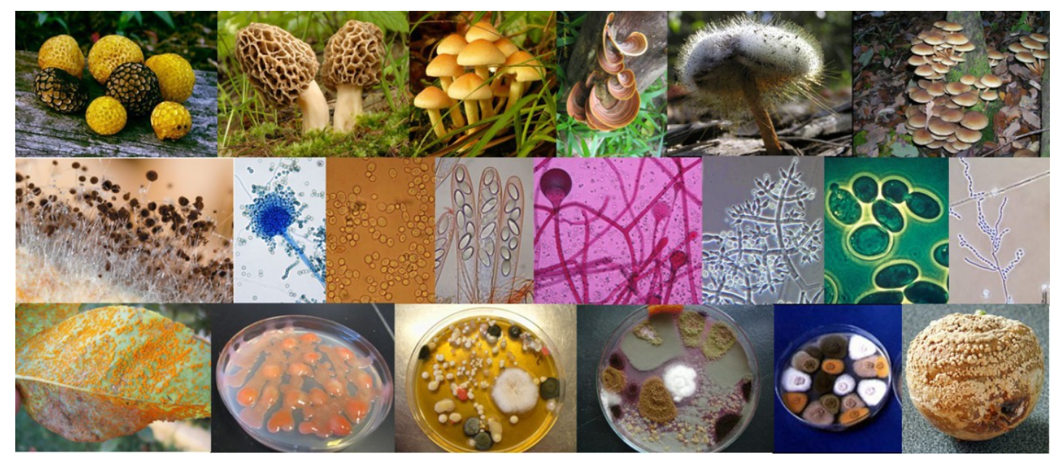

1. ¿Que son os Fungos?
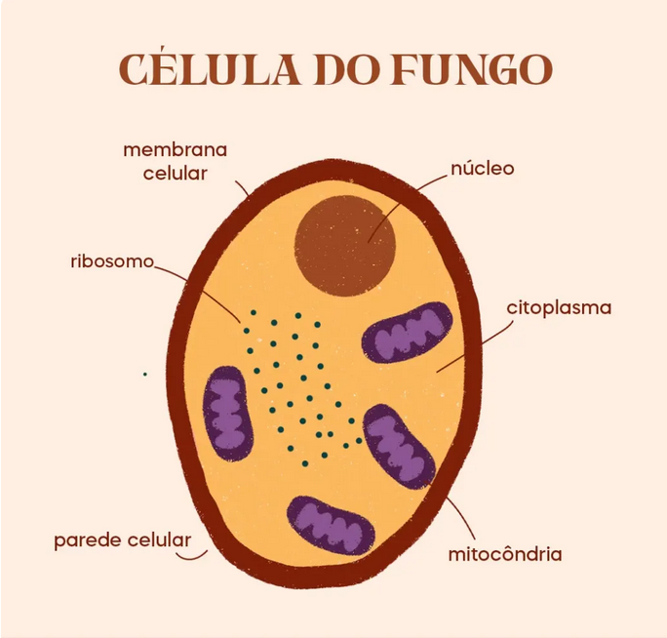
- Pertenecen ao seu propio Reino: FUNGOS. Non son nin plantas nin animais.
- Características principais:
  - Son organismos eucariotas (teñen núcleo definido).
  - Poden ser unicelulares (dunha soa célula) ou pluricelulares (de moitas células).
  - Nutrición heterótrofa: Aliméntanse doutros seres vivos ou de restos (NON fan a fotosíntese).
  - Abundan en lugares húmidos.
  - Son inmóbiles (non se desprazan).
- Comparación: Fungos vs. Plantas vs. Animais

  - Táboa comparativa visual
Característica | Fungos | Plantas | Animais
Tipo de célula | Eucariota | Eucariota | Eucariota
Nutrición | Heterótrofa (absorben alimento) | Autótrofa (fotosíntese) | Heterótrofa (inxiren alimento)
Parede celular | Si (de quitina) | Si (de celulosa) | Non
Movemento | Inmóbiles | Inmóbiles (a maioría) | Móbiles (a maioría)
Exemplo | Cogomelos, mofos, fermentos | Árbores, flores, herbas | Persoas, insectos, peixes

2. Estrutura dos Fungos Pluricelulares
Os fungos pluricelulares (mofos, cogomelos) teñen unha estrutura especial:
- HIFAS: Filamentos cilíndricos e alongados (como fíos) que forman o corpo do fungo. (Debuxo: Fíos entrelazados).

- MICELIO: Conxunto de todas as hifas. É a parte "oculta" do fungo (normalmente está enterrada ou dentro do alimento). (Debuxo: Rede de fíos baixo a terra).

- COGOMELO: Estrutura reprodutora que crece do micelio (a parte "visible"). Nel fórmanse as esporas. (Debuxo: Cogomelo coas laminillas (parte de abaixo) onde caen as esporas).

3. Clasificación dos Fungos
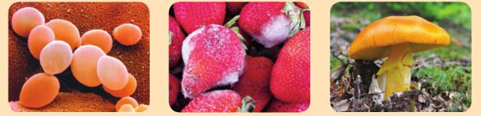
TIPO | DESCRICIÓN | DEBUXO/EXEMPLO
FERMENTOS (Levaduras) | Fungos unicelulares de forma ovada. Viven no solo ou sobre outros seres vivos. | (Debuxo: Células ovaladas pequenas. Exemplo: Saccharomyces cerevisiae - fermento do pan). (Foto microscopio: levaduras xemando)
MOFOS | Fungos pluricelulares que crecen sobre materia orgánica (froita, pan, madeira, paredes húmidas). | (Debuxo: Mancha borrosa e peluda sobre unha froita. Exemplo: Penicillium (verde), mofo negro do pan). (Foto: amorodo con mofo)
FUNGOS CON COGOMELOS | Fungos pluricelulares que desenvolven unha estrutura reprodutora especial visible: o cogomelo. | (Debuxo: Cogomelo clásico con sombreiro e pé. Exemplos: Champiñón, Amanita muscaria (velenosa), boletos). (Foto: variedade de cogomelos nun bosque)

4. Funcións Vitais dos Fungos
(Icono: Unha célula de fungo cunha engrenaxe no centro)
- A) Nutrición (Heterótrofa)
  - Todos os fungos son heterótrofos. Aliméntanse absorbendo nutrientes do exterior (dixestión externa).
  - TIPOS:
    - SAPRÓFITOS: Aliméntanse de restos de materia orgánica (follas caídas, animais mortos, comida). Descompoñen esas substancias en outras máis simples. Son os recicladores da natureza.
    - PARÁSITOS: Aliméntanse doutros seres vivos prexudicándoos. Causan enfermidades.
    - SIMBIÓTICOS: Viven asociados con outros organismos con beneficio mutuo. Hai dous tipos importantes:
      - LÍQUENES: Asociación dun fungo + unha alga.Explicación: O fungo dá auga e protección á alga; a alga dá alimento (materia orgánica) ao fungo (porque fai a fotosíntese).
      - MICORRIZAS: Asociación dun fungo + as raíces dunha árbore ou planta.
        - Explicación: O fungo axuda á planta a captar mellor auga e sales minerais do solo; a planta dálle ao fungo alimento (azucre) . Por iso algúns cogomelos (como os boletos) só medran preto de certas árbores (carballos, piñeiros).
- B) Relación
  - Os fungos son inmóbiles (non se moven).
  - Relaciónanse co medio formando asociacións (liques, micorrizas) ou liberando substancias (como a penicilina, que mata bacterias).
- C) Reprodución
  - Fungos pluricelulares (mofos e cogomelos): Reprodúcense mediante ESPORAS.
    - Que son as esporas? Células especializadas moi resistentes, cunha cuberta protectora. Actúan como "sementes" diminutas. Cando as condicións son favorables (humidade, temperatura), xerminan e forman un novo fungo (novas hifas → novo micelio).
    - O cogomelo é a "fábrica" de esporas. Nas laminillas (parte de abaixo do sombreiro) prodúcense millóns de esporas que o vento ou a auga espallan.
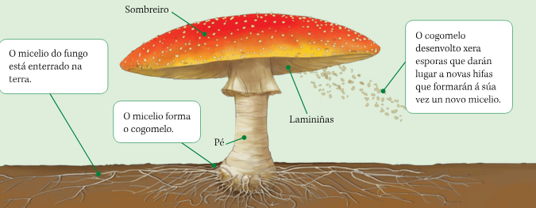
  - Fungos unicelulares (fermentos): Reprodúcense asexualmente por XEMACIÓN.
    - Na célula nai fórmanse unha protuberancia ou xema (un "brote") que crece e acaba separándose, orixinando unha nova célula filla.
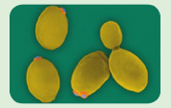

5. A Importancia dos Fungos
- MEDIO AMBIENTE:
  - Recicladores: Xunto coas bacterias, descompoñen a materia orgánica morta. Transforman os restos en nutrientes para o solo. Sen eles, o solo non sería fértil e estaríamos cheos de restos de animais e plantas.
  - Formación de solo: Contribúen a crear solo maduro a partir de rochas e materia orgánica.
  - Simbiose: Forman liques (colonizan rochas, indican contaminación) e micorrizas (axudan ás árbores a crecer).
- ALIMENTACIÓN:
  - Cogomelos comestibles: Moitos cogomelos son alimento (champiñóns, boletos, níscalos). Coidado! Algúns son tóxicos e incluso mortais (Amanita phalloides). Non se deben coller sen saber!
  - Fermentos (levaduras): Utilízanse para facer pan, cervexa e viño. No proceso chamado FERMENTACIÓN, os fermentos transforman os azucres dos cereais ou da uva en dióxido de carbono (CO₂) (que fai que o pan suba) e alcohol (na cervexa e o viño).
  - Mofos en queixos: Úsanse para facer queixos especiais como o queixo azul (Roquefort, Cabrales). As veas azuis son o mofo.
- SAÚDE (O DESCOBRIMENTO DE FLEMING):
  - Alexander Fleming (1928): Médico británico. Decatouse de que un mofo (Penicillium notatum) que contaminara unhas placas de bacterias eliminaba as bacterias ao seu redor.
  - Penicilina: O mofo liberaba unha substancia (penicilina) que mataba as bacterias. Foi o primeiro antibiótico da historia.
  - Revolución médica: Antes dos antibióticos, infeccións simples (como unha ferida infectada ou unha pneumonía) podían ser mortais. A penicilina salvou millóns de vidas.
  - Por que hai rúas con nome de Fleming? Porque o seu descubrimento cambiou a medicina e salvou incontables vidas. É un dos científicos máis importantes da historia.

6. Resolvendo as Dúbidas Iniciais (RETO)
- Parecerse e diferenzas con animais e plantas (táboa do punto 1).
- Tipo de fungo da fotografía (interpreta imaxe): Se é un cogomelo preto dunha árbore, probablemente é un fungo simbiótico que forma micorriza coa árbore. Beneficio mutuo: a árbore dálle alimento, o fungo axuda a absorber auga e minerais.
- Por que algúns cogomelos medran só con certas árbores? Porque forman micorrizas con esas árbores específicas. Están "conectados" ás súas raíces e non poden vivir sen elas.
- Busca imaxes de fungos beneficiosos e prexudiciais (para o calendario):
  - Beneficiosos: Fermento do pan (Saccharomyces), Penicillium (antibiótico), champiñón, trufa (micorriza), queixo azul.
  - Prexudiciais: Pé de atleta (Trichophyton), mildiu da pataca, mofo negro do pan, Amanita phalloides (cogomelo mortal).

Exercicios de Consolidación para 1º ESO (Só Fungos)
Exercicio 1: "Debuxa e identifica as partes"
Debuxa un fungo con cogomelo (a parte visible e a invisible) e sinala: Hifas, Micelio, Cogomelo, Laminillas (onde caen as esporas) .
Exercicio 2: "Clasifica estes fungos"
Clasifica os seguintes fungos en: FERMENTO, MOFO, FUNGO CON COGOMELO.
- Champiñón: ___________
- Mofo verde no pan: ___________
- Levadura do pan: ___________
- Amanita muscaria (cogomelo vermello con pintas): ___________
- Penicillium: ___________
Exercicio 3: "Completa o mapa conceptual"
Completa os espazos en branco:
Os fungos poden ter nutrición:
- Saprófita: Aliméntanse de ___________ (ex: mofos do pan).
- Parasita: Aliméntanse doutros seres ___________ (ex: pé de atleta).
- Simbiótica: Asócianse con beneficio mutuo.
  - Con algas: forman ___________
  - Con raíces de plantas: forman ___________
Exercicio 4: "Verdadeiro ou Falso"
Corrixe as falsas.
- Todos os cogomelos son comestibles. (__)
- Os fermentos reprodúcense por xemación. (__)
- A penicilina foi descuberta por Alexander Fleming a partir dun mofo. (__)
- Os fungos son organismos autótrofos (fan a fotosíntese). (__)
- As micorrizas son asociacións prexudiciais para as plantas. (__)
Exercicio 5: "Relaciona con frechas"
Une cada fungo co seu "superpoder" ou importancia.
Fungo | Importancia
1. Penicillium | a) Fai subir o pan (fermentación).
2. Fermento (Saccharomyces) | b) Dálle ás veas azuis ao queixo.
3. Mofo do queixo azul | c) Produce o primeiro antibiótico.
4. Cogomelo comestible | d) Causa o pé de atleta.
5. Trichophyton (fungo parasito) | e) Alimento (ex: champiñón).
Exercicio 6: "Preguntas do RETO"
Responde brevemente:
- Que tipo de asociación forman os fungos coas raíces das árbores? ___________
- Por que hai rúas dedicadas a Alexander Fleming? ___________
- Que beneficios obtén a alga e o fungo nun líquen?
  - A alga obtén: ___________
  - O fungo obtén: ___________
Exercicio 7: "Pequeno investigador"
Investiga (en internet ou libros) o nome dun fungo que se utilice na túa vida cotiá (comida, medicina) e outro que cause unha enfermidade común. Anota:
- Fungo beneficioso:
  - Nome:
  - Para que se usa:
- Fungo prexudicial:
  - Nome:
  - Que enfermidade causa:

RESUMO DOS VIRUS E ACTIVIDADES PARA COMPROBAR O APRENDIDO

1. ¿Que son os Virus? ¿Seres vivos ou non?
- Os virus NON se consideran seres vivos. ¿Por que?
  - Non están formados por células (non teñen membrana plasmática, citoplasma, nin orgánulos).
  - Non cumpren as tres funcións vitais por si mesmos:
    - Non se alimentan: Non teñen metabolismo propio.
    - Non se relacionan: Non responden a estímulos do medio.
    - Non se reproducen por si mesmos: Necesitan introducirse nunha célula para poder replicarse.
  - Son como "paquetes biolóxicos" ou "nanomáquinas" que só se activan cando entran nun ser vivo.
- Entón, ¿que son?
  - Son partículas microscópicas formadas fundamentalmente por ácido nucleico (ADN ou ARN) e proteínas.
  - Son parasitos obrigados: Só poden reproducirse dentro dunha célula (dunha bacteria, planta, animal ou persoa). Fóra dela, son inertes.

2. Estrutura dun Virus
Os virus poden ter moitas formas diferentes, pero comparten elementos comúns:
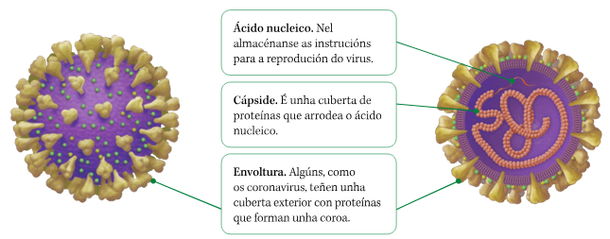

3. Clasificación dos Virus (Por tipo de organismo que infectan)
- Virus de bacterias (Bacteriófagos): Infectan bacterias. ("Fago" significa "comedor").
- Virus de plantas: Infectan plantas (ex: virus do mosaico do tabaco).
- Virus de animais: Infectan animais, incluídos os humanos (ex: virus da gripe, VIH, coronavirus).

4. A Reprodución dos Virus (Ciclo de infección)
Os virus NON se reproducen por si mesmos. Necesitan secuestrar unha célula e convertela nunha "fábrica de virus".

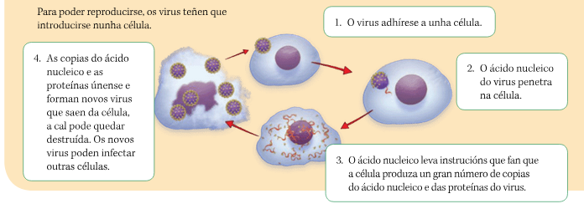5. A Importancia dos Virus: Enfermidades e Pandemias
- Causan enfermidades:
  - Infectan todo tipo de organismos (bacterias, plantas, animais, persoas).
  - Nos humanos causan enfermidades como: gripe, arrefriado común, COVID-19, SIDA (VIH), varicela, sarampelo, ébola...
- A última gran pandemia: COVID-19
  - Virus: Coronavirus (SARS-CoV-2).
  - Enfermidade: COVID-19.
  - Orixe: Detectada por primeira vez en 2019.
  - Transmisión: Principalmente por vía respiratoria (gotículas ao tusir, falar, esbirrar).
- A gripe L
  - Microorganismo causante: Virus da gripe (influenza).
  - Síntomas: Febre alta, tose, dor de gorxa, dor muscular, dor de cabeza, cansazo extremo.
  - Transmisión: Polo aire (gotículas dunha persoa infectada ao tusir ou esbirrar) e por contacto con superficies contaminadas.
- Outras enfermidades virais importantes:
  - VIH (Virus da Inmunodeficiencia Humana): Causa a SIDA. Ataca o sistema inmunitario.
  - Virus do papiloma humano (VPH): Causa verrugas e pode provocar cancro.
  - Virus da varicela: Causa a varicela (granos que pican).

6. Comparativa: Virus vs. Seres Vivos (Bacterias)

Característica | Virus | Seres Vivos (ex: Bacterias)
Estrutura | Non celular (partícula de ARN/ADN + proteínas) | Celular (teñen célula)
Tamaño | Moito máis pequenos (20-300 nm) | Maiores (1-5 µm)
Nutrición | Non teñen metabolismo propio | Si (autótrofo ou heterótrofo)
Reprodución | Necesitan unha célula hóspede | Por si mesmos (bipartición)
Tratamento | Antivirais (difíciles) | Antibióticos (matan bacterias)
Exemplo | Virus da gripe, Coronavirus | Lactobacillus (iogur), E. coli

7. Resolvendo as Dúbidas Iniciais (RETO)
- Razoa por que os virus non se consideran seres vivos :
  - Porque non están formados por células.
  - Porque non realizan as tres funcións vitais (nutrición, relación, reprodución) por si mesmos. Son parasitos obrigados que necesitan unha célula para replicarse.
- Última gran pandemia : COVID-19, causada polo coronavirus SARS-CoV-2.
- Causante da gripe, síntomas e transmisión:
  - Causante: Virus da gripe (influenza) .
  - Síntomas: Febre, tose, dores musculares, fatiga.
  - Transmisión: Vía respiratoria (gotículas) e contacto.

Exercicios de Consolidación para 1º ESO (Só Virus)
Exercicio 1: "Debuxa e sinala as partes dun virus"
Debuxa un virus (pode ser un coronavirus ou un virus da gripe) e sinala as tres partes principais: Ácido nucleico, Cápside, Envoltura (con picos) .
Exercicio 2: "Completa as frases"
Escribe a palabra correcta no espazo en branco.
- Os virus non se consideran seres vivos porque non están formados por ___________.
- O material xenético do virus pode ser ADN ou ___________.
- A cuberta de proteínas que rodea o ácido nucleico chámase ___________.
- Os virus son ___________ obrigados: só poden reproducirse dentro dunha célula.
- O virus que causou a pandemia de 2019 chámase ___________ (ou SARS-CoV-2).
Exercicio 3: "Ordena as fases da reprodución viral"
Numera do 1 ao 4 as seguintes frases segundo a orde correcta do ciclo de infección:
- (__) O ácido nucleico do virus penetra na célula.
- (__) As copias do ácido nucleico e as proteínas únense e forman novos virus que saen da célula.
- (__) O virus adhírese a unha célula.
- (__) O ácido nucleico leva instrucións que fan que a célula produza moitas copias do ácido nucleico e das proteínas do virus.
Exercicio 4: "Verdadeiro ou Falso"
Corrixe as falsas.
- Os virus poden reproducirse por si mesmos fóra dunha célula. (__)
- Os antibióticos son eficaces para tratar infeccións virais como a gripe. (__)
- O virus da gripe transmítese por vía respiratoria. (__)
- Todos os virus teñen envoltura con forma de coroa. (__)
- Os virus están formados por células procariotas. (__)
Exercicio 5: "Relaciona con frechas"
Une cada virus coa enfermidade que causa.
Virus | Enfermidade
1. Coronavirus (SARS-CoV-2) | a) Gripe
2. Virus da gripe (influenza) | b) Varicela
3. VIH | c) COVID-19
4. Virus da varicela | d) SIDA
Exercicio 6: "Responde ás preguntas do RETO"
- Por que os virus non se consideran seres vivos? Dúas razóns.
  - ___________
  - ___________
- Cal foi a última gran pandemia causada por un virus? Nome do virus e da enfermidade.
  - Virus: ___________
  - Enfermidade: ___________
- Que microorganismo causa a gripe? ___________
  - Escribe dous síntomas: ___________ e ___________
  - Como se transmite? ___________
Exercicio 7: "Pequeno investigador"
Investiga (en internet ou libros) o nome dun virus que non sexa o da gripe ou o coronavirus, e que cause unha enfermidade. Anota:
- Nome do virus:
- Enfermidade que causa:
- Síntomas principais:
- Como se transmite:

